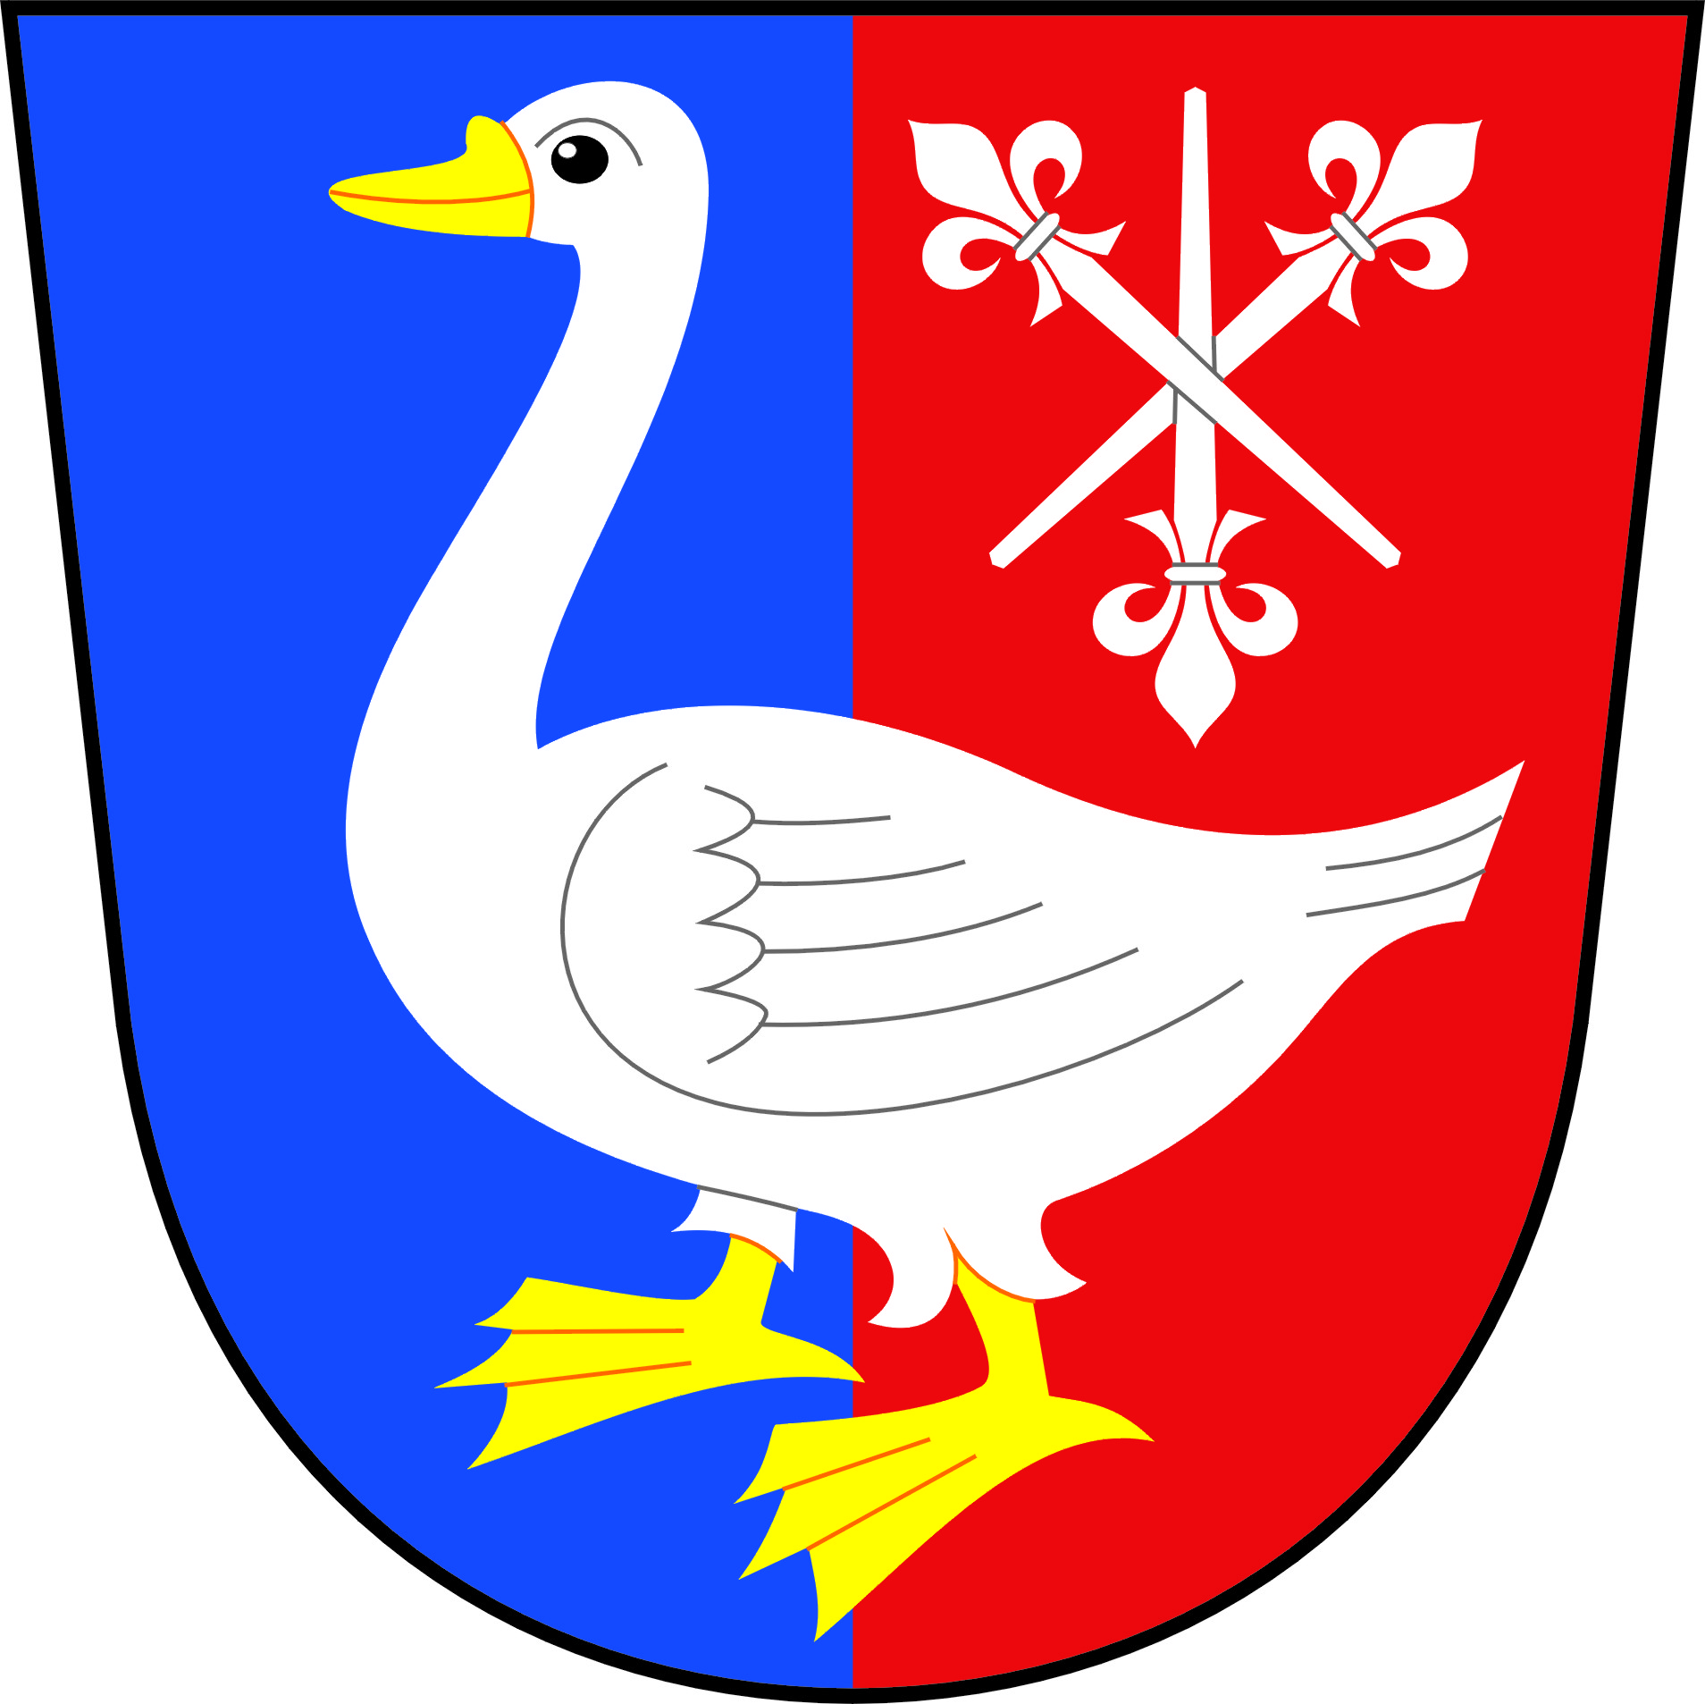

Obec Dražůvky
Dražůvky 114, 696 33 Archlebov
IČO: 00488429
_______________________________________________________

Návrh závěrečného účtu Obce Dražůvky

za rok 2024

Obsah:

- Úvod

- Plnění rozpočtu příjmů a výdajů

- Hospodaření s majetkem a další finanční operace

- Vyúčtování finančních vztahů ke státnímu rozpočtu,
rozpočtům krajů, obcí, státním fondům a jiným rozpočtům

- Zpráva o výsledku přezkoumání hospodaření

- Závěr

1. Úvod

Závěrečný účet Obce Dražůvky je zpracován v souladu s ustanovením § 17 zákona
č. 250/2000 Sb., o rozpočtových pravidlech územních rozpočtů, v platném znění.

Zastupitelstvo obce Dražůvky na svém zasedání dne 19. 12. 2023 usnesením č. 4 schválilo
rozpočet obce Dražůvky na rok 2024. Závaznými ukazateli byly paragrafy.

Příjmy byly navrženy ve výši 10 350 000,-- Kč, výdaje ve výši 9 450 000,-- Kč a financování ve výši
900 000,--

Rozpočet byl upravován formou rozpočtových opatření. Během roku 2024 bylo provedeno 13 změn
rozpočtu.

Obec je členem svazku obcí: Mikroregion Babí Lom
Mikroregion Ždánicko
DSO Severovýchod
SMO – Svaz měst a obcí ČR

Obec nečerpala prostředky na řešení následků živelných katastrof.

2. Plnění rozpočtu příjmů a výdajů

V závěrečném účtu obce Dražůvky za rok 2024 jsou obsaženy údaje o plnění rozpočtu příjmů a
výdajů v plném členění podle rozpočtové skladby.

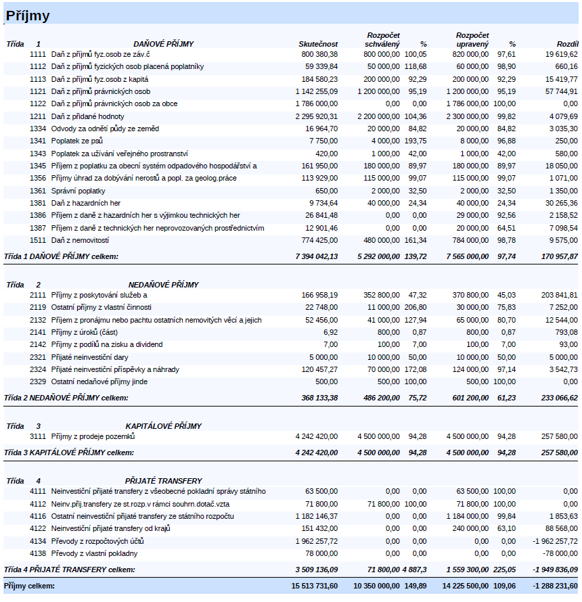

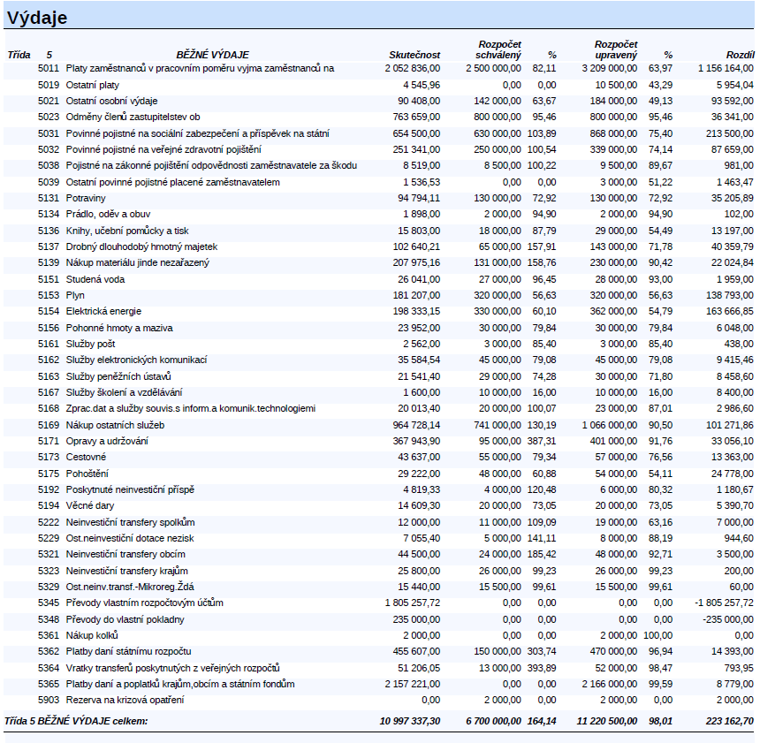
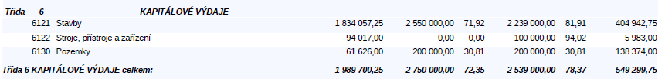

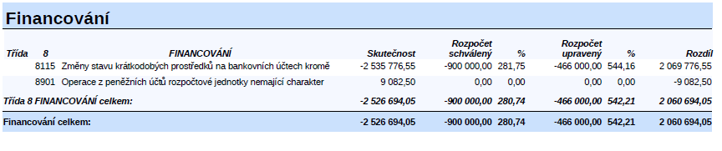
V roce 2024 bylo provedeno 13 rozpočtových opatření. Přehled těchto rozpočtových opatření je uveden v následující tabulce. Všechna rozpočtová opatření byla dána na vědomí zastupitelstvu obce Dražůvky.

Opis rozpočtových změn

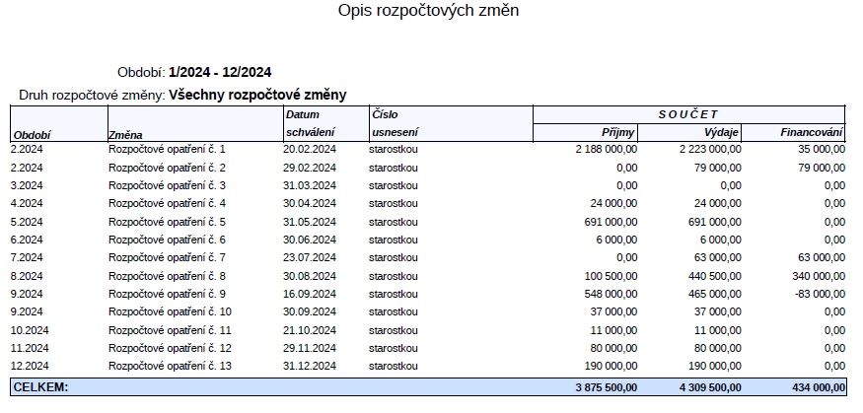

3. Hospodaření s majetkem a ostatní finanční operace

Na základě plánu inventur obce Dražůvky byla inventarizační komisí provedena inventarizace majetku, pohledávek a závazků ke dni 31.12.2024.
V průběhu inventarizace byly zjištěny rozdíly, a to na účtu č. 403.
Účet 403: Rozdíl mezi účetnictvím a majetkem je 450 000,--. Jedná se poskytnutou dotaci z JMK na projektovou dokumentaci na výstavbu kanalizace, která nebyla dosud zařazena do majetku.

Finanční hotovost:

Název účtu | Stav k 1. 1. 2024 | Stav k 31. 12. 2024
KB Kyjov – základní běžný účet | 793 148,23 | 3 500 147,61
KB Kyjov – spořicí účet | 27 250,80 | 0,--
ČNB | 2 229 221,50 | 2 086 393,47
Celkem | 3 049 620,53 | 5 586 541,08
Pokladna | 5 173,-- | 4 029,--

Pohledávky:

Název účtu | Stav k 31. 12. 2024
314 – Krátkodobé poskytnuté zálohy (plyn, el. energie) | 80 850,--

Závazky:

Název účtu | Stav k 31. 12. 2024
321 – Dodavatelé | 17 839,94
331 – Zaměstnanci | 198 412,--
336 – Sociální zabezpečení | 71 821,--
337 – Zdravotní pojištění | 32 126,--
341 – Daň z příjmů | 1 946 070,--
342 – Jiné přímé daně | 14 628,--
374 – Krátkodobé přijaté zálohy na transfery | 303 857,12
378 – Ostatní krátkodobé závazky (zákonné poj.) | 2 110,--
389 – Dohadné účty pasivní (nezúčtované zálohy) | 80 850,--

Dlouhodobý majetek:

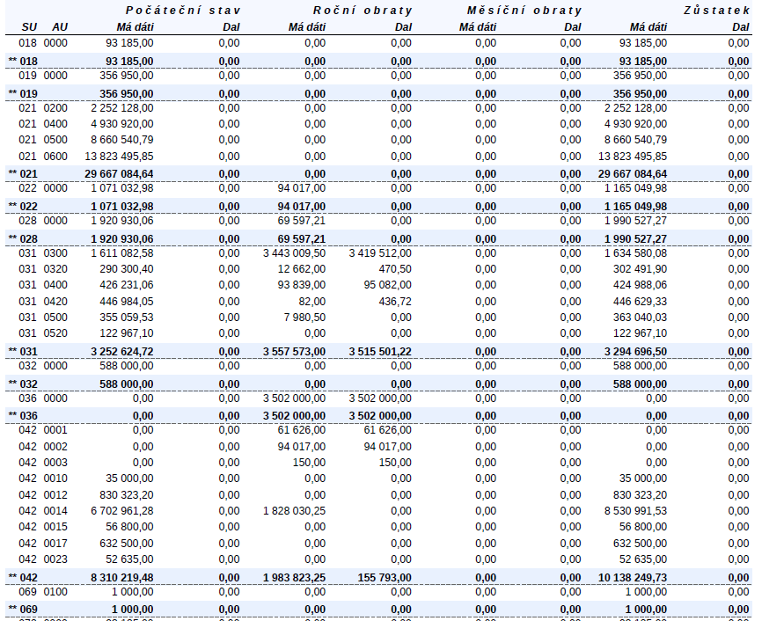

4. Vyúčtování finančních vztahů ke státnímu rozpočtu,
rozpočtům krajů, obcí, státním fondům a jiným rozpočtům

Součástí závěrečného účtu je vyúčtování finančních vztahů ke státnímu rozpočtu, rozpočtům krajů, obcí, státním fondům a k jiným rozpočtům. Rozpis přijatých dotací a jejich čerpání v průběhu roku 2024 je zpracován v následující tabulce.

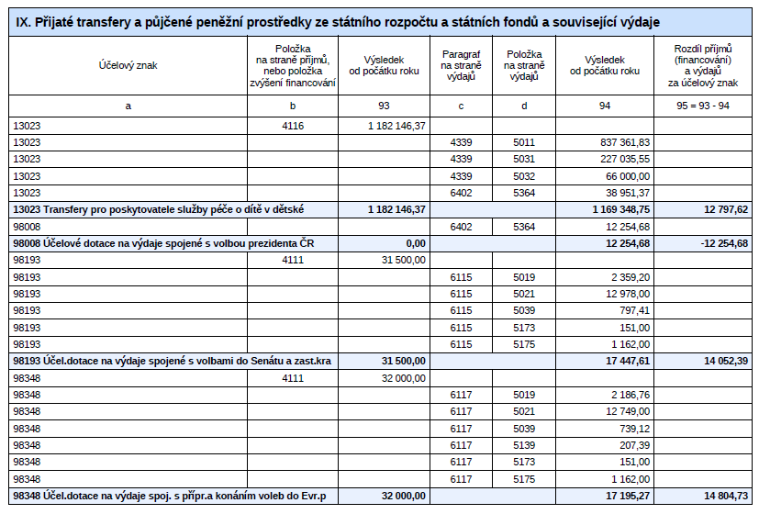

Obec přijala v roce 2024:
- neinvestiční dotaci na volby do Evropského parlamentu (UZ 98 348) ve výši 32 000,--. Celkem bylo vyčerpáno 17 195,27. V rámci ročního vyúčtování dotací bylo dne 15.1.2025 na účet JMK vráceno 14 804,73.
- neinvestiční dotaci na volby do zastupitelstev krajů (UZ 98 193) ve výši 31 500,--. Celkem bylo vyčerpáno 17 447,61. V rámci ročního vyúčtování dotací bylo dne 15.1.2025 na účet JMK vráceno 14 052,39.

Obec poskytla v roce 2023 příspěvky:

Název organizace | Poskytnutý příspěvek
Mikroregion Babí lom | 7 700,--
Mikroregion Ždánicko | 7 740,--
Město Kyjov (soc. práv. ochrana dětí + přestupky) | 10 000,--
Město Kyjov – spolufinancování soc. služeb | 19 500,--
Linka bezpečí | 3 000,--
Svaz měst a obcí ČR, Praha | 3 051,40

Obec Dražůvky poskytla v roce 2024 finanční dar:

- Dámskému klub Dražůvky ve výši 8 000,-- na organizování veřejných kulturních akci.
5. Zpráva o výsledku přezkoumání hospodaření

V souladu se zákonem č. 420/2004 Sb., o přezkoumávání hospodaření územních samosprávných celků a dobrovolných svazků obcí, ve znění pozdějších předpisů, bylo pracovníky JMK provedeno přezkoumání hospodaření obce Dražůvky za rok 2024. Dílčí přezkoumání proběhlo 8. 8. 2024 a přezkoumání hospodaření za celý rok 2024 proběhlo 13. 2. 2025. O výsledku přezkoumání byla sepsána závěrečná zpráva, která je součástí závěrečného účtu. Ze zprávy vyplývá, že:

A. Výsledek přezkoumání

Při přezkoumání hospodaření nebyly zjištěny chyby a nedostatky.

B. Plnění opatření k odstranění nedostatků zjištěných

I. při přezkoumání hospodaření územního celku za předcházející roky
Při přezkoumání hospodaření za předcházející roky nebyly zjištěny chyby a nedostatky nebo tyto nedostatky byly již napraveny.

II. při předcházejícím dílčím přezkoumání
Při předcházejícím dílčím přezkoumání nebyly zjištěny chyby a nedostatky.

C. Závěr

I. Při přezkoumání hospodaření obce Dražůvky za rok 2024

n e b y l y z j i š t ě n y ch y b y a n e d o s t a t k y.

II. Upozornění na případná rizika, která lze dovodit ze zjištěných chyb a nedostatků, která mohou mít negativní dopad na hospodaření územního celku v budoucnu:

- Při přezkoumávání hospodaření za rok 2024 nebyla zjištěna žádná závažná rizika, která by mohla mít negativní dopad na hospodaření územního celku v budoucnosti

III. Poměrové ukazatele zjištěné při přezkoumávání hospodaření:

- Podíl pohledávek na rozpočtu územního celku ……………………… 0 %
- Podíl závazků na rozpočtu územního celku …………………………. 2,25 %
- Podíl zastaveného majetku na celkovém majetku územního celku ……. 0 %

IV. Ověření poměru dluhu územního celku k průměru jeho příjmů za poslední 4 rozpočtové roky podle právního předpisu upravujícího rozpočtovou odpovědnost:

Dluh obce Dražůvky k 31. 12. 2024 nepřekročil 60 % průměru příjmů za poslední 4 rozpočtové roky.

6. Závěr

Výsledek hospodaření obce Dražůvky ke dni 31. 12. 2024.

Při zpracování závěrečného účtu byly použity podklady, které jsou v k nahlédnutí v kanceláři OÚ.
Úplné znění dokumentů je zveřejněno na elektronické úřední desce na adrese:
https://drazuvky.cz/cat_doc/zaverecny-ucet-obce/

Připomínky k závěrečnému účtu mohou občané uplatnit písemně nebo ústně na nejbližším zasedání zastupitelstva obce.

Seznam použitých podkladů:

- Zpráva o výsledku přezkoumání hospodaření obce za rok 2024
- Inventarizační zpráva za rok 2024
- Bankovní výpis ZBÚ a z ČNB ke dni 31. 12. 2024
- FIN 2 - 12 M 12/2024
- Rozvaha 12/2024
- Příloha 12/2024

V Dražůvkách dne 24. 2. 2025
Vypracovala: Hořavová Hana, účetní obce Dražůvky

Vyvěšeno: 24. 2. 2025

Vyvěšeno i elektronicky: 24. 2. 2025

Schváleno ZO dne:

---------------------------------
starostka obce
Klára Čudrnáková

